La radio numérique (DAB+) en Bretagne
Les radios numériques sont regroupées en « paquet » de 13 programmes qui partagent le même canal de fréquences. Le tout est dénommé « multiplex »
Il y a trois catégories de multiplex dont la planification par l'ARcom en Bretagne est engagée :
- Les multiplex locaux (L) couvrent une ville ou une agglomération
- Les multiplex étendus (E) couvrent un territoire grand comme un ou deux départements
- Les deux multiplex métropolitains (M1 et M2) desservent en mobilité les grands axes de circulation.
les MUX L et E de Rennes et Brest sont en service.
Ouverture de 2024 à 2025 des multiplex locaux de Lorient; Morlaix; Ploërmel; Quimper; Saint Brieuc; Vannes; Vitré local
MUX MÉTROPOLITAINS : Axe Laval-Brest
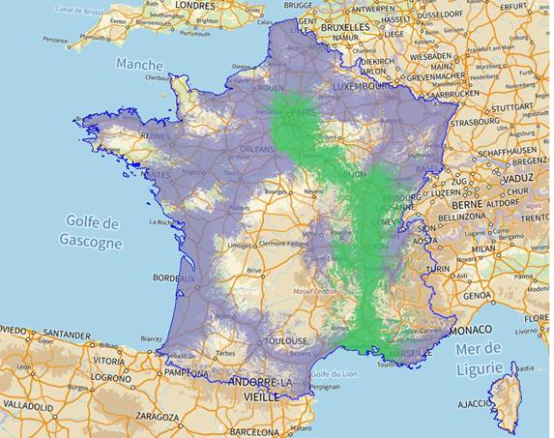
VERT : EN SERVICE ; MAUVE : OUVERTURE 1T 2024
Radio MUX M1
- Air Zen; Chérie FM; Fun Radio; Latina; M Radio; Nostalgie; NRJ; Radio Classique; Rire et Chansons; RTL; RTL 2; Skyrock; Skyrock; Klassiks
Radio MUX M2
- BFM Business; BFM Radio; Europe 1; Europe 2;FIP;France Culture;France Info;France Inter;France Musique;KTO Radio;Mouv';RFM;
très bonne réception intérieure
bonne réception intérieure
réception extérieure possible
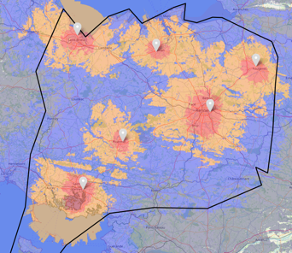
RENNES

ÉTENDU (en service)
- Alouette; BOA; Chante France; Clazz; France Bleu Armorique; Générations; Oüi FM; Radio Bonheur; Radio FG; Radio Nova; RCF Bretagne; Sud Radio; TSF Jazz
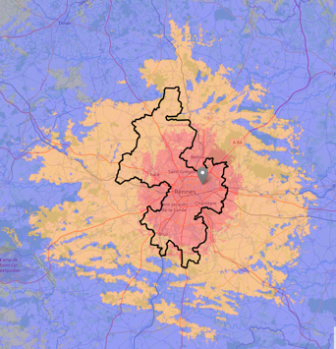
LOCAL en service:
- Africa Radio; C Lab; Canal B; Chérie FM Rennes; Euradio; Les Inrocks radio; NRJ Rennes; Océane; Quartier des Ondes; Radio Caroline; Radio Laser; Radio Pitchoun; Radio Rennes

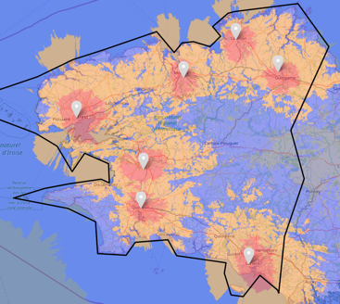
BREST
ÉTENDU ( en service)
- BOA; Chante France; Clazz; France Bleu Breizh Izel; Jazz Radio; Radio Bonheur; Radio FG; Radio Maria; Radio Nova; RCF Bretagne; Sud Radio; Tempo Programme Alouette; Virage Radio
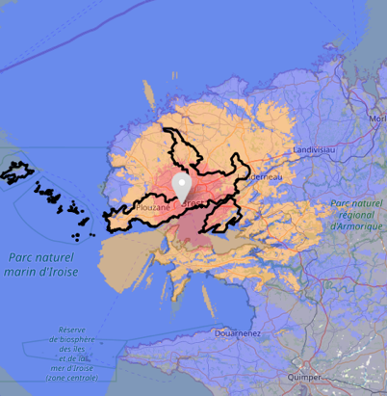
LOCAL (en service)
- Arvorig FM; Bretagne 5; CapSao; Chérie FM Brest; Fréquence Mutine; Générations; Jaime Radio; NRJ Brest; Oüi FM; Radio Neptune; Radio Orient; Radio U; RMN

